Комбинированное занятие с элементами эвристической беседы и элементами практической работы в группе продленного дня
Тема: «Страна оригами. Изделие «Мышка»

Составила: Гордеева Наталия Юрьевна
воспитатель ГПД
гимназия № 74,
Выборгский р-н, Санкт-Петербург

Санкт-Петербург
2013
Тема занятия | Страна оригами. Изделие «Мышка»
Предмет | Группа продленного дня
Класс | 1-2 классы
Цель | Знакомство учащихся с техникой оригами
Задачи | Образовательная:  -Дать представление об оригами как виде декоративно – прикладного искусства; изучить историю его возникновения,  -Обучить приёмам и технологии выполнения поделок в технике оригами.  - Сформировать умение следовать устным инструкциям и простейшим алгоритмам;  -Знакомство на практике с основными геометрическими понятиями, основными базовыми формами  - Умение читать чертежи;  Развивающая:  - Развивать у детей способность работать руками, приучать к точным движениям пальцев,  - Совершенствование мелкой моторики рук, развитие глазомера.  - Развивать художественный вкус и творческие способности детей, активизировать воображение и фантазию, интеллектуальные способности;  - Расширять словарный запас и кругозор посредством тематических бесед;  - Развитие уверенности в собственных силах,  - Умение концентрировать внимание  - Развитие пространственного воображения, зрительного восприятия информации,  Воспитательная:  -Воспитывать наблюдательность, художественно эстетический вкус детей.  - Расширять коммуникативные способности детей, уверенность в собственных силах  - Воспитывать трудолюбие, терпение, аккуратность, усидчивость, целенаправленность, критичность, эстетический вкус, чувство удовлетворения от совместной работы  -Прививать настойчивость в достижении цели;
Оборудование | Компьютер, проектор, интерактивная доска, бумага, ножницы
Методы обучения | Беседа, самостоятельная практическая работа
Содержание занятия | 1. Организационный момент  2. Вступительное слово воспитателя. Сообщение темы и цели занятия. Современное оригами.  3. Основная часть  1 Основное оборудование для работы в технике оригами.  2. Правила сгибания бумаги  3. Основные базовые формы  4 Самостоятельная практическая работа учащихся.Выполнение поделки «Мышка»  4. Заключительная часть  1. Обсуждение пройденного  2. Подведение итогов
Ожидаемые результаты | Умение складывать базовые формы оригами и поделки на их основе  Развитие точности движений рук,  Стимулирование развитие памяти,  Развитие коммуникабельность, творческие способности.  Умение складывать базовые формы оригами и работать с ними
ХОД ЗАНЯТИЯ
1. Организационный момент Воспитатель здоровается. Проверяет готовность учащихся к занятию
2. Вступительное слово воспитателя. Сообщение темы и цели занятия. Современное оригами
На прошлом занятие мы начали знакомство с одним из искусств Японии, оригами. Сегодня мы продолжим и уже попытаемся овладеть азами этой науки и выполнить первую поделку.

Современное оригами
Сейчас направления и школы оригами разделились на 3 основные группы.
Первая группа. традиционное оригами - его приверженцы продолжают использовать в качестве основы традиционный квадрат Слайд 2
Вторая группа. Последователи этого течения складывают модели из листов треугольной, прямоугольной, шести- и восьми- угольной формы.
Третья группа. Модульное оригами. модульное оригами – это большие фигуры, состоящие из маленьких деталей. Фигурки изготавливаются из заранее приготовленных модулей, число модулей может доходить до 1000-2000 слайд 3

3. Основная часть
1. Основное оборудование для работы в технике оригами.
Бумага не должна ломаться на сгибах и не быть слишком толстой. Толстые листы неудобно сгибать. Хороших результатов можно добиться, используя обычную белую или окрашенную с двух сторон бумагу для ксероксов и факсов. Однако желательно применять бумагу, окрашенную с одной стороны. Это позволяет лучше следить за процессом складывания.
Квадраты для занятий в классе не должны быть маленькими, оптимальная сторона квадрата- 15-20 сантиметров. Обратите особое внимание на качество заранее подготовленных ребятами квадратов. От него во многом зависит успех их работы.
2. Правила сгибания бумаги
Отрабатывая технику складывания различных элементов изделий оригами, следует обратить особое внимание на правильное выполнение сгибов. Они должны быть практически “острыми” и слои бумаги в них должны плотно прилегать друг к другу. В противном случае при наложении сгибов друг на друга в последующих операциях происходит смещение элементов и невозможно создать красивое, аккуратное изделие. Поэтому после выполнения каждого отдельного этапа работы нужно проверять “остроту”всехсгибов.
При отработке техники складывания симметричных сгибов (выполнение ног, клюва, элементов цветов) не следует сгибаемые стороны плотно состыковывать друг с другом, так как при последующих операциях они могут налезать друг на друга и портить внешний вид изделия. При грубых ошибках такого рода изделие сложить иногда просто невозможно.

3. Основные базовые формы
База – простая сложенная форма, которая может быть развита во множество различных фигурок.
Воспитатель совместно с учащимися складывает простые базовые формы, на доске демонстрируются слайды с данными формами. При демонстрации каждой базовой формы воспитатель при необходимости показывает правила сложения индивидуально каждому учащемуся. Для наглядности учащимся предоставляются распечатанные пособия по базовым формам оригами.

Слайд 5«Треугольник» – Это одна из самых простых базовых форм. для того, чтобы её сложить, необходимо сделать всего лишь одну складку- провести диагональ квадрата.

Слайд 6 «Книга» - следующая простая базовая форма.
1. Как и при складывании треугольника, достаточно сделать всего одну складку, согнув лист пополам.
Слайд 7 «Дверь»
Данная форма получается из формы «Книга»
1. Перегните квадратный лист пополам и разверните
2. К намеченной линии сложите боковые стороны
3. Базовая форма "Дверь"

Слайд 8«Воздушный змей» - еще одна довольно простая базовая форма. Она получается из треугольника.
1. Возьмите квадратный лист и, положив его перед собой. согните по диагонали( форма «треугольник») , разверните.
2. Согните левую и правую стороны к диагонали. получилась форма «воздушный змей»

Слайд 9 «Блин» -
1. Положите перед собой квадрат и перегните по диагоналям.
2. Согните углы к центру квадрата.

К базовым формам можно отнести и модули, которые служат основой для изготовления не только геометрических и архитектурных форм, но и создания фигурок животных, птиц и цветов. Количество модулей, используемых при изготовлении фигурки, может колебаться от четырех до нескольких сотен.
В основном они скрепляются без помощи клея, для этой цели в модулях есть различные сочетания карманов и клапанов.
Основным требованием, предъявляемым к модулям, является их полная идентичность. Даже небольшие отклонения в размерах зачастую приводят к невозможности сборки изделия.

5. Самостоятельная работа учащихся, начало знакомства с основными базовыми формами, первые поделки.
После просмотра презентации по основным базовым формам учащиеся приступают с освоению простых базовых форм - «Треугольник», «Книга», «Блин», «Дверь»
Воспитатель раздает заранее изготовленные квадратики бумаги 15х15 или 20х20см.
И используя изображение на экране проектора, вместе с учащимися складывает данные базовые формы, обращая внимание на правильность сгибания бумаги. При демонстрации каждой базовой формы воспитатель при необходимости показывает правила сложения индивидуально каждому учащемуся. Для наглядности учащимся предоставляются распечатанные пособия по базовым формам оригами.
После освоения базовых форм учащиеся приступают к выполнению первой поделки «Мышка» Воспитатель демонстрирует на экране каждый этап работы, и сам выполняет работу совместно с учащимися, контролирую у каждого каждый этап. Учащимся выдаются заранее приготовленные листы бумаги.

Мышка. Базовая форма «Треугольник» Слайд 10
1. Согните квадратный лист по диагонали (Слайд 11)
.2. Наметьте линию: сложите треугольник пополам (Слайд 11)
3. Согните угол по линии (Слайд 12)
4. Загните уголок вправо. (Слайд 12)
5. Загните нижнюю часть назад (Слайд 13)
6. Нарисуйте носик, узы и глазик (Слайд 13)
Мышка готова

4.Заключительная часть

1.Обсуждение увиденного.

Наше занятие подходит к концу, давайте подведем первые итоги.

1. Мы с вами узнали, основные базовые формы оригами. Я буду показывать базовую форму, а вы мне говорите ее название и поднимайте свою базовую форму, которую вы сделали на занятие.

2. Что надо помнить при складывании базовых форм?

3. Что показалось вам самым сложным в нашей практической работе?
2. Подведение итогов, Рефлексия

Сегодня мы начали знакомиться с оригами, в какой стране зародилось это искусство? Какие базовые формы вам показались наиболее легкими? Можете ли вы прямо сейчас по моей просьбе сложить какую-нибудь базовую форму. Детям предлагается по желанию выбрать базовую форму и попытаться сложить её. Сейчас вам будут показаны поделки из бумаги и вы мне скажите какие из них вы хотите сделать на следующих занятиях.

Воспитатель показывает поделки в техники Оригами- «Человек», «Машина», «Птица», «Гусь»

Раздаточный материал

Символы и обозначения оригами

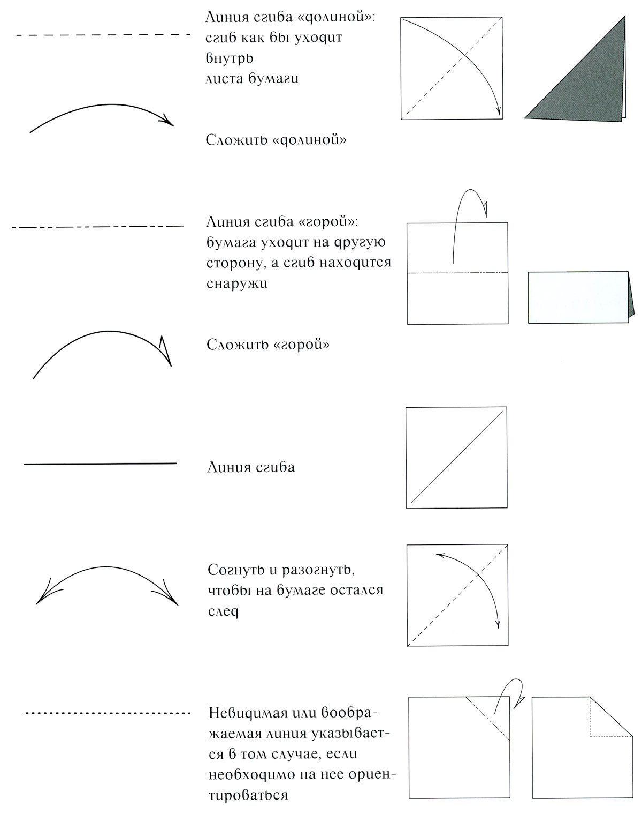
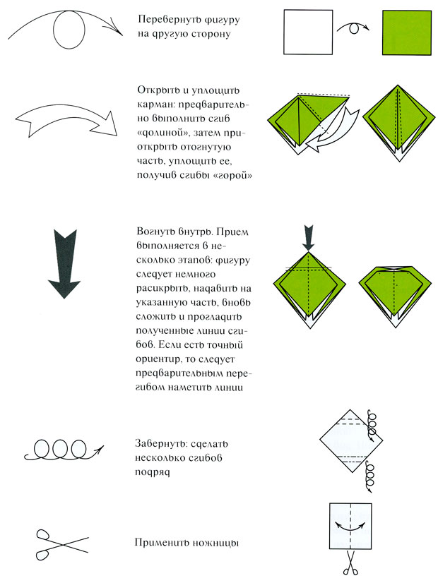

Базовые формы

«Дверь»

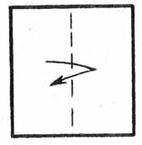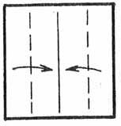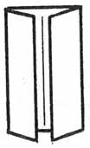

1. Перегните квадратный лист пополам и разверните
2. К намеченной линии сложите боковые стороны
3. Базовая форма "Дверь"

«Книжка»

1. Сложите квадратный лист "долиной" 2. Базовая форма "Книжка"

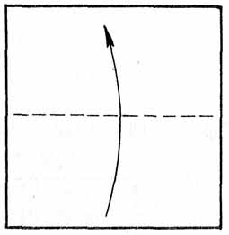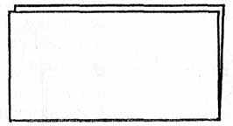

«Воздушный змей»

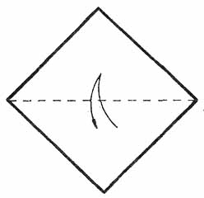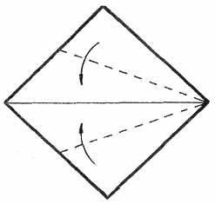

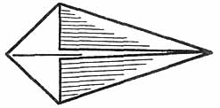
1. Сложите квадратный лист бумаги по диагонали, а потом разверните
2. К намеченой линии сложите нижний и верхний уголки

3. Базовая форма "Воздушный змей"

«Треугольник»

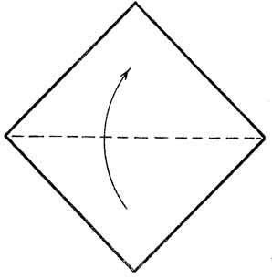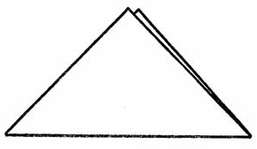

1. Сложите квадратный лист "долиной" 2. Базовая форма "Треугольник"
«Блин»

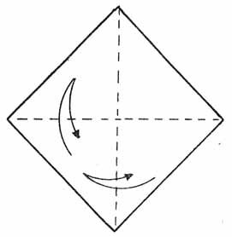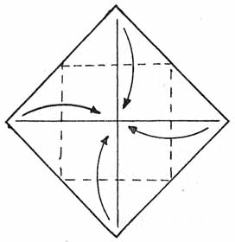

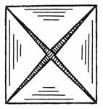 1. Сложите квадратный лист бумаги по диагонали и разверните
2. Теперь сложите "долиной" все углы к центру
3. Базовая форма "Блин

Мышка из бумаги своими руками
Пошаговая инструкция с рисунками
1. Согните квадратный лист по диагонали.
2. Наметьте линию: сложите треугольник пополам.
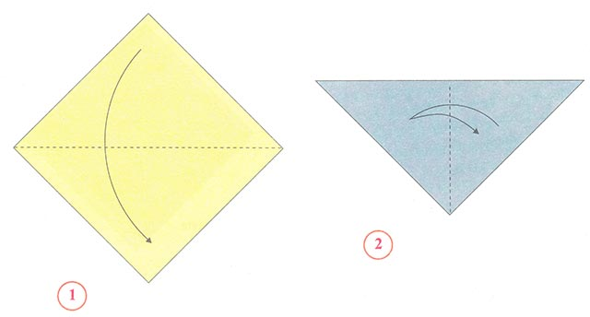
3. Согните угол по линии.
4. Загните уголок вправо.
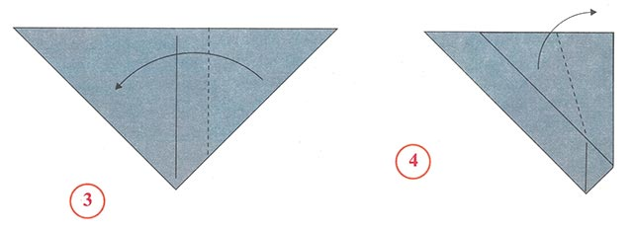
5. Загните нижнюю часть назад.
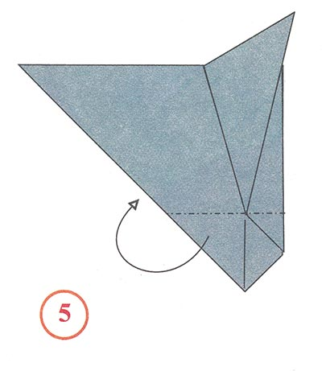
6. Нарисуйте носик, узы и глазик.
Мышка готова.
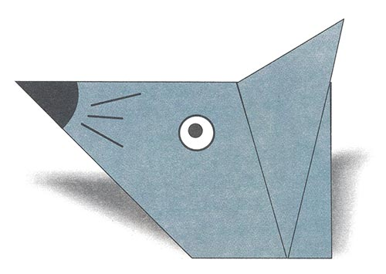

Человек из бумаги своими руками
Пошаговая инструкция с рисунками
1. Согните квадратный лист по линии.
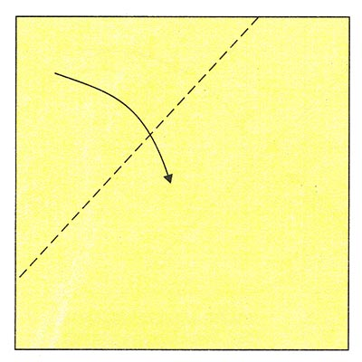
2. Согните верхнюю и боковую части по линиям.
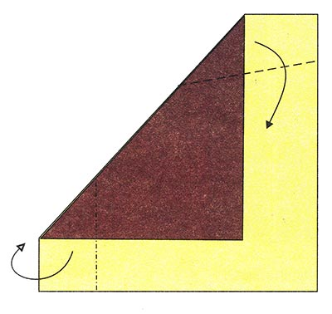
3. Загните боковую часть назад.
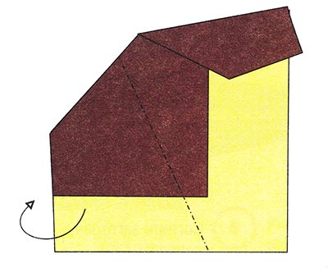
4. Получился профиль человека.
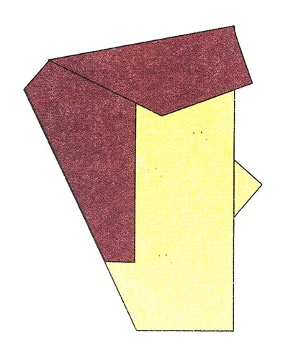
5. Нарисуйте глаз, бровь и рот.
Человек готов.
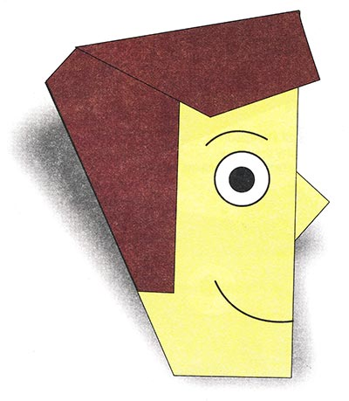

Птичка из бумаги своими руками
Пошаговая инструкция с рисунками
1. Наметьте средние линии: сложите квадратный лист по горизонтали и по вертикали. Согните углы к центру.
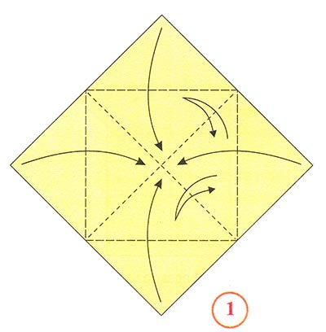
2. Согните углы к диагонали.
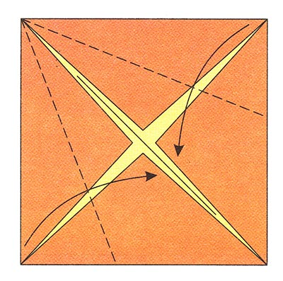
3. Согните заготовку пополам.
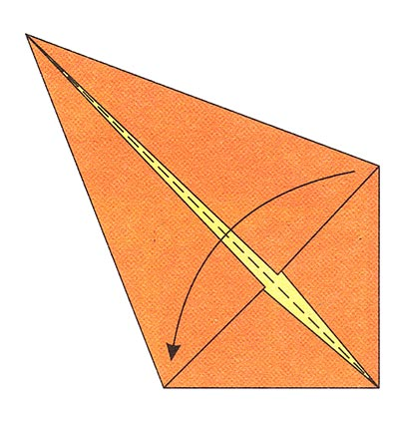
4. Вогните угол внутрь.
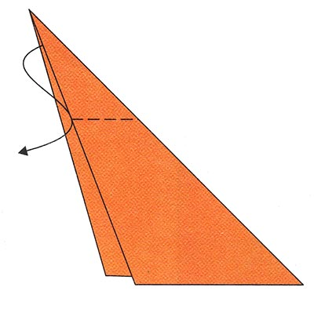
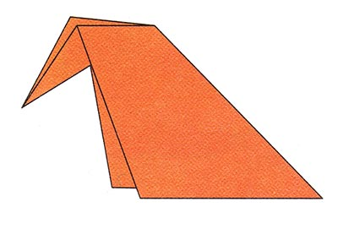
5. Нарисуйте глазки и крылья.
Птичка готова.
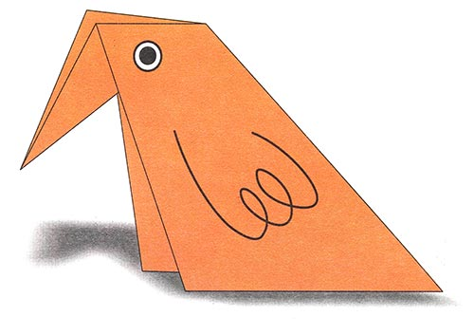

Машинка из бумаги своими руками
Пошаговая инструкция с рисунками
1. Наметьте линии: сложите квадратный лист по горизонтали и по вертикали.
2. Согните нижнюю часть к середине.
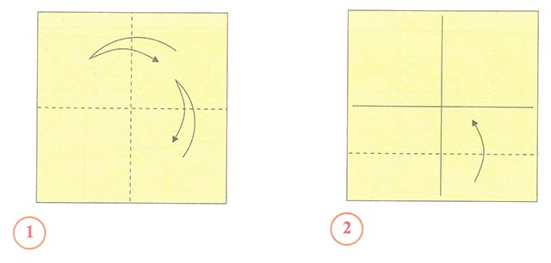
3. Загните углы вперёд.
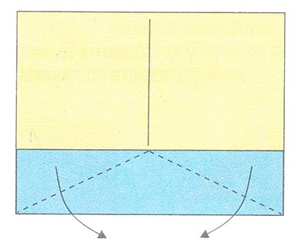
4. Переверните.
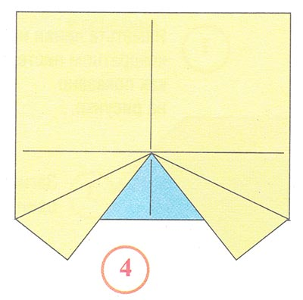
5. Согните верхнюю часть к середине.
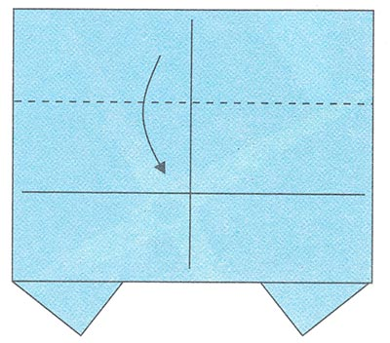
6. Загните углы назад.
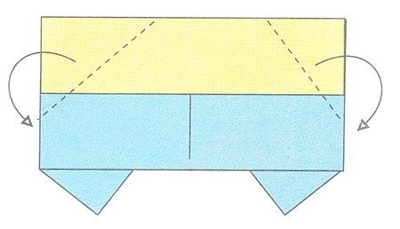
7. Нарисуйте окна.
Автомобиль готов.
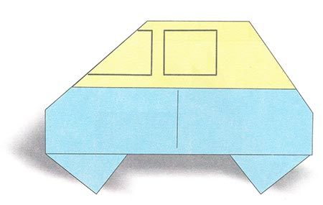

Гусь из бумаги своими руками
Пошаговая инструкция с рисунками
1. Наметьте среднюю линию: сложите квадратный лист по диагонали.
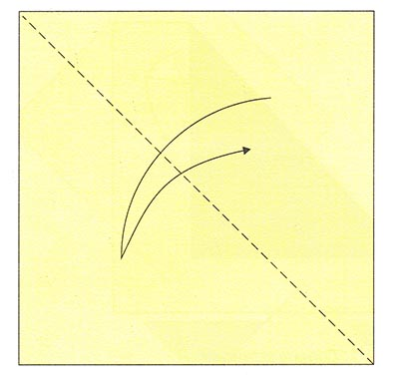
2. Согните углы к середине.
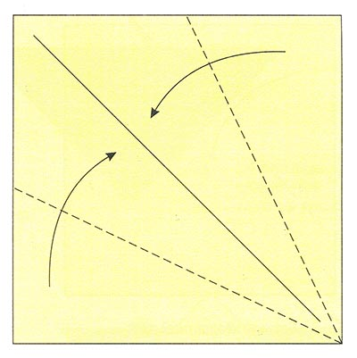
3. Согните углы к середине ещё раз.
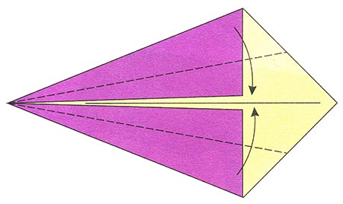
4. Согните заготовку пополам.
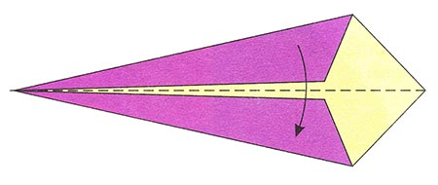
5. Выгните шею и голову по линиям.
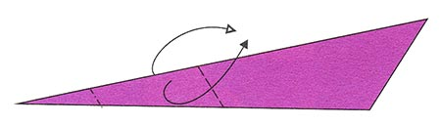
6. Вогните хвост по линиям.
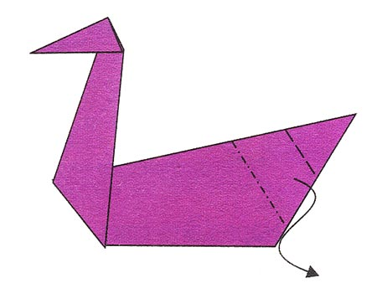
7. Нарисуйте глазки и крылья.
Гусёнок готов.
